BÁO CÁO CHI TIẾT PHÂN TÍCH DỮ LIỆU
NGHIÊN CỨU VÀ DỰ BÁO
NỒNG ĐỘ BỤI MỊN PM2.5 TẠI HÀ NỘI
So sánh mô hình ARIMA và Random Forest
Học phần: Phân tích dữ liệu | Dữ liệu 13/01/2022-30/06/2025
Định hướng: Trình bày dưới góc nhìn học viên cao học Hệ thống thông tin: từ dữ liệu đến thông tin dự báo và hỗ trợ ra quyết định.

Thông tin | Nội dung
Học viên | ............................................................
Mã học viên | ............................................................
Môn học | ............................................................
Giảng viên | ............................................................
Chương trình | Cao học Hệ thống thông tin

Hà Nội, 2026

Mục lục nội dung
- 1. Tóm tắt điều hành
- 2. Tường minh bài toán nghiên cứu
- 3. Góc nhìn Hệ thống thông tin
- 4. Mục tiêu, câu hỏi và phạm vi
- 5. Dữ liệu nghiên cứu
- 6. Quy trình phân tích dữ liệu chi tiết
- 7. Mô hình dự báo
- 8. Thiết kế thực nghiệm và đánh giá
- 9. Kết quả và diễn giải
- 10. Hạn chế và hướng phát triển
- 11. Kịch bản thuyết trình
- 12. Câu hỏi phản biện
- 13. Checklist trước khi báo cáo
- Phụ lục A. Cách chạy dự án
- Phụ lục B. Cấu trúc mã nguồn
Lưu ý sử dụng: Tài liệu này là bản hướng dẫn trình bày và giải thích phương pháp. Khi nộp chính thức, học viên cần bổ sung trang cam đoan, tài liệu tham khảo học thuật và định dạng theo quy định của cơ sở đào tạo.

1. Tóm tắt điều hành
Đề tài nghiên cứu khả năng dự báo ngắn hạn nồng độ PM2.5 trung bình ngày tại Hà Nội. Hai cách tiếp cận được so sánh gồm ARIMA, đại diện cho mô hình thống kê chuỗi thời gian, và Random Forest, đại diện cho học máy phi tuyến. Dữ liệu quan trắc theo giờ được tổng hợp thành dữ liệu theo ngày, sau đó chia theo thời gian: giai đoạn 2022-2024 dùng để huấn luyện và 181 ngày đầu năm 2025 dùng để kiểm thử.
Kết quả cho thấy cả ARIMA và Random Forest đều cải thiện khoảng 5% RMSE so với dự báo tham chiếu. ARIMA đạt RMSE 21,2486 µg/m³, Random Forest đạt 21,2517 µg/m³. Chênh lệch 0,0031 µg/m³ là rất nhỏ; vì vậy kết luận phù hợp là hai mô hình gần như tương đương trong phạm vi bộ dữ liệu và thiết kế thực nghiệm hiện tại.
Thông điệp cốt lõi: Giá trị của đề tài nằm ở quy trình dữ liệu có thể tái lập, thiết kế đánh giá đúng thứ tự thời gian, kiểm soát rò rỉ dữ liệu và chuyển kết quả mô hình thành thông tin hỗ trợ cảnh báo.

2. Tường minh bài toán nghiên cứu

2.1. Bài toán thực tế
Ô nhiễm không khí là một vấn đề có ý nghĩa đối với quản lý đô thị và sức khỏe cộng đồng. PM2.5 có thể biến động mạnh theo thời gian. Nếu dự báo được nồng độ trung bình của ngày tiếp theo, cơ quan quản lý hoặc người dân có thể chủ động hơn trong các quyết định liên quan đến hoạt động ngoài trời, giám sát môi trường và truyền thông cảnh báo.

2.2. Bài toán phân tích dữ liệu
Về mặt kỹ thuật, đây là bài toán hồi quy chuỗi thời gian. Với lịch sử PM2.5 đến ngày t-1, hệ thống ước lượng PM2.5 trung bình ngày t. Biến mục tiêu là đại lượng liên tục, đơn vị µg/m³.
Thành phần | Mô tả
Đầu vào | PM2.5 trong quá khứ và các đặc trưng thời gian
Đầu ra | PM2.5 trung bình của ngày cần dự báo
Kiểu bài toán | Hồi quy chuỗi thời gian
Chân trời dự báo | Một ngày trước - rolling one-step-ahead
Đơn vị | µg/m³
Mục đích | Thông tin đầu vào cho cảnh báo và hỗ trợ quyết định

2.3. Những điều đề tài chưa thực hiện
- Không phải bài toán phân loại chỉ số AQI.
- Không dự báo toàn bộ sáu tháng một lần mà không biết dữ liệu trung gian.
- Chưa triển khai dashboard hoặc dịch vụ cảnh báo thời gian thực.
- Chưa chứng minh quan hệ nhân quả giữa thời tiết, nguồn phát thải và PM2.5.

3. Góc nhìn Hệ thống thông tin
Với vai trò học viên cao học Hệ thống thông tin, đề tài nên được trình bày như một chuỗi chuyển hóa dữ liệu thành tri thức phục vụ quyết định. Thuật toán chỉ là một thành phần trong kiến trúc tổng thể.
Lớp | Nội dung | Giá trị tạo ra
Dữ liệu | Thu thập, kiểm tra, chuẩn hóa, lưu trữ | Dữ liệu có chất lượng và truy vết được
Phân tích | EDA, ARIMA, Random Forest, đánh giá | Thông tin về xu hướng và sai số
Ứng dụng | Dự báo, ngưỡng cảnh báo, dashboard | Hỗ trợ người dùng ra quyết định
Quản trị | Giám sát chất lượng, tái huấn luyện, phân quyền | Hệ thống vận hành bền vững

Luồng thông tin: Dữ liệu quan trắc -> kiểm tra chất lượng -> kho dữ liệu -> mô hình dự báo -> cảnh báo -> dashboard/thông báo -> phản hồi và tái huấn luyện.

4. Mục tiêu, câu hỏi và phạm vi

4.1. Mục tiêu tổng quát
Phân tích đặc điểm biến động và đánh giá khả năng dự báo ngắn hạn PM2.5 trung bình ngày tại Hà Nội bằng ARIMA và Random Forest, từ đó đề xuất khả năng tích hợp vào hệ thống hỗ trợ cảnh báo chất lượng không khí.

4.2. Mục tiêu cụ thể
- Thu thập, làm sạch và chuẩn hóa dữ liệu PM2.5.
- Phân tích phân bố, xu hướng và dấu hiệu mùa vụ.
- Xây dựng mô hình tham chiếu, ARIMA và Random Forest.
- Đánh giá bằng MAE, RMSE và R² trên cùng giai đoạn kiểm thử.
- Phân tích sai số, hạn chế và khả năng triển khai trong hệ thống thông tin.

4.3. Câu hỏi nghiên cứu
- PM2.5 biến động như thế nào trong giai đoạn nghiên cứu?
- Thông tin quá khứ có dự báo được PM2.5 ngày tiếp theo hay không?
- ARIMA đạt hiệu quả dự báo như thế nào?
- Random Forest có cải thiện đáng kể so với ARIMA và baseline hay không?
- Kết quả có thể tích hợp vào một hệ thống hỗ trợ quyết định như thế nào?

4.4. Phạm vi
Phạm vi | Nội dung
Không gian | Dữ liệu được bộ dữ liệu ghi nhận cho Hà Nội
Thời gian | 13/01/2022-30/06/2025
Biến mục tiêu | PM2.5 trung bình ngày
Huấn luyện | 13/01/2022-31/12/2024
Kiểm thử | 01/01/2025-30/06/2025
Mô hình | Baseline, ARIMA, Random Forest

5. Dữ liệu nghiên cứu

5.1. Nguồn và cấu trúc
Dữ liệu được tải từ bộ dữ liệu Kaggle có định danh phungdinhdat/aqi-in-hanoi-2022-2025. Tệp thô gồm 30.341 bản ghi theo giờ và 19 cột, trong đó có thời gian địa phương, AQI, PM2.5, PM10, CO, NO2, O3, SO2 và một số biến khí tượng.
Yêu cầu học thuật: Trước khi nộp chính thức, cần xác minh và trích dẫn nguồn quan trắc gốc, thông tin trạm đo, đơn vị đo và giấy phép sử dụng dữ liệu. Kaggle là kênh phân phối, không mặc nhiên là cơ quan quan trắc chính thức.

5.2. Thống kê sau xử lý
Chỉ tiêu | Giá trị
Số ngày | 1.265
Trung bình | 50,771 µg/m³
Trung vị | 41,500 µg/m³
Độ lệch chuẩn | 32,691 µg/m³
Nhỏ nhất | 2,333 µg/m³
Lớn nhất | 261,014 µg/m³
Giá trị thiếu còn lại | 0

Năm | Số ngày | PM2.5 trung bình
2022 | 353 | 48,149
2023 | 365 | 52,656
2024 | 366 | 46,213
2025 đến 30/06 | 181 | 61,302

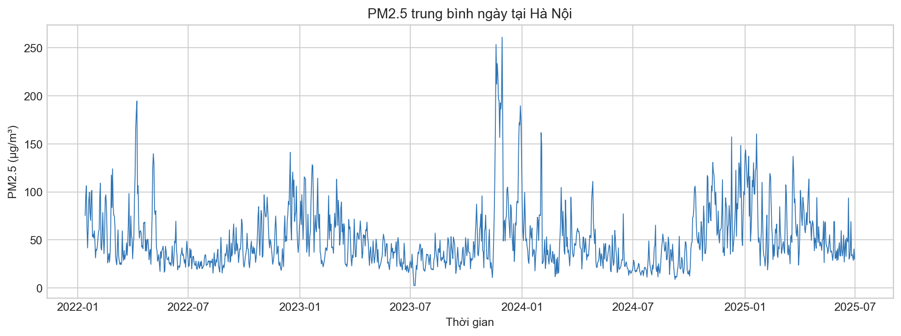
Hình 1. Chuỗi PM2.5 trung bình ngày trong giai đoạn nghiên cứu
Nhận xét: chuỗi có biến động mạnh và xuất hiện nhiều đỉnh cao. Trung bình theo tháng cao hơn vào tháng 11, 12 và tháng 1, thấp hơn trong một số tháng mùa hè. Đây là dấu hiệu mùa vụ cần được khảo sát, nhưng chưa đủ để khẳng định nguyên nhân.

6. Quy trình phân tích dữ liệu chi tiết
Trọng tâm học phần: Phần này trình bày không chỉ thao tác kỹ thuật mà còn nêu mục đích phân tích, câu hỏi cần trả lời, đầu vào, đầu ra, kiểm tra chất lượng và cách diễn giải ở từng bước.

6.1. Tổng quan 12 bước
Bước 1 - Chuẩn bị môi trường
Cài Python và các thư viện trong requirements.txt. Dự án sử dụng pandas, numpy, matplotlib, seaborn, statsmodels, scikit-learn, kaggle, jupyter và openpyxl.
Bước 2 - Thu thập dữ liệu
Notebook 00 hoặc module data_fetcher tải dữ liệu từ Kaggle và lưu các tệp CSV theo năm vào data/raw. Trong lần tái lập hiện tại, dữ liệu đã có sẵn nên không cần tải lại.
Bước 3 - Chuẩn hóa cấu trúc
Ghép các tệp CSV, chuẩn hóa tên cột về chữ thường và ánh xạ PM25 thành PM2.5, Local Time thành date.
Bước 4 - Kiểm tra chất lượng
Chuyển thời gian về kiểu datetime, ép PM2.5 về kiểu số, xử lý giá trị âm, kiểm tra bản ghi trùng và sắp xếp theo thời gian.
Bước 5 - Tổng hợp theo ngày
Tính PM2.5 trung bình ngày. Chỉ giữ ngày có ít nhất 12 quan sát hợp lệ nhằm tránh đại diện một ngày bằng quá ít dữ liệu theo giờ.
Bước 6 - Xử lý thiếu
Tạo dải ngày liên tục và nội suy tuyến tính theo thời gian cho khoảng thiếu không quá bảy ngày. Sau xử lý còn 1.265 ngày và không còn PM2.5 thiếu.
Bước 7 - Phân tích khám phá
Vẽ chuỗi thời gian, histogram, boxplot theo tháng, trung bình theo tháng và ACF/PACF để nhận diện phân bố, ngoại lệ, tự tương quan và dấu hiệu mùa vụ.
Bước 8 - Chia dữ liệu
Không chia ngẫu nhiên. Dữ liệu đến hết 2024 dùng để huấn luyện; 181 ngày đầu năm 2025 dùng để kiểm thử. Thiết kế này mô phỏng việc học từ quá khứ và dự báo tương lai.
Bước 9 - Xây dựng baseline
Dự báo PM2.5 ngày t bằng giá trị ngày t-1. Baseline giúp xác định mô hình phức tạp có thực sự tạo thêm giá trị hay không.
Bước 10 - Xây dựng ARIMA
Kiểm định ADF, tìm p, d, q theo AIC trên tập huấn luyện, sau đó dự báo cuốn chiếu một ngày trên tập kiểm thử.
Bước 11 - Xây dựng Random Forest
Tạo 14 đặc trưng lag, rolling và thời gian; lựa chọn siêu tham số bằng RandomizedSearchCV kết hợp TimeSeriesSplit.
Bước 12 - Đánh giá và báo cáo
Tính MAE, RMSE, R², so sánh với baseline, phân tích ngày sai số lớn và diễn giải ý nghĩa đối với hệ thống cảnh báo.

6.2. Bước phân tích 1 - Xác định câu hỏi và đơn vị phân tích
Trước khi làm sạch dữ liệu, cần xác định rõ đơn vị phân tích. Dữ liệu gốc có tần suất theo giờ nhưng mục tiêu của đề tài là dự báo PM2.5 trung bình ngày. Vì vậy một dòng của bảng phân tích cuối cùng tương ứng với một ngày, không còn là một giờ.
Nội dung | Quyết định phân tích | Lý do
Đơn vị quan sát | Một ngày | Phù hợp mục tiêu dự báo trung bình ngày
Biến mục tiêu | PM2.5 | Đại lượng liên tục cần dự báo
Biến thời gian | Local Time | Xác định đúng ngày quan trắc tại Hà Nội
Tần suất mô hình | Ngày | Giảm nhiễu nội ngày và phù hợp số lượng dữ liệu
Chân trời | Ngày kế tiếp | Dự báo ngắn hạn có tính ứng dụng cảnh báo

Cách trình bày: Em bắt đầu từ câu hỏi nghiên cứu, sau đó mới quyết định cấu trúc dữ liệu và phương pháp. Điều này tránh tình trạng có dữ liệu gì thì chạy mô hình đó.

6.3. Bước phân tích 2 - Hiểu dữ liệu ban đầu
Dữ liệu thô có 30.341 dòng và 19 cột. Ngoài PM2.5 còn có AQI, PM10, CO, NO2, O3, SO2, nhiệt độ, độ ẩm, áp suất, mưa, mây và tốc độ gió. Tuy nhiên, thiết kế hiện tại là mô hình đơn biến mở rộng bằng đặc trưng lịch; các biến khí tượng chưa được đưa vào mô hình.
Nhóm biến | Ví dụ | Vai trò trong đề tài hiện tại
Định danh thời gian | Local Time, UTC Time, Timezone | Local Time được dùng để tổng hợp theo ngày
Chất ô nhiễm | PM25, PM10, CO, NO2, O3, SO2 | Chỉ PM25 được chọn làm biến mục tiêu
Khí tượng | Nhiệt độ, độ ẩm, mưa, gió, áp suất | Có trong nguồn nhưng chưa dùng; là hướng phát triển
Địa lý | City, Country Code | Xác định phạm vi dữ liệu là Hà Nội

Ở bước này cần kiểm tra kiểu dữ liệu, số dòng, số cột, khoảng thời gian, tên cột và một số bản ghi đầu. Mục tiêu là phát hiện sớm sai định dạng và hiểu ý nghĩa nghiệp vụ của từng trường.

6.4. Bước phân tích 3 - Đánh giá chất lượng dữ liệu
Chất lượng dữ liệu được kiểm tra theo bốn chiều cơ bản: tính đầy đủ, tính hợp lệ, tính duy nhất và tính nhất quán theo thời gian.
Kiểm tra | Kết quả | Cách xử lý/ý nghĩa
Bản ghi thô | 30.341 | Quy mô đầu vào
Số thuộc tính | 19 | Kiểm tra cấu trúc bảng
Ngày giờ không hợp lệ | 0 | Không có dòng phải loại vì lỗi ngày
PM2.5 thiếu theo giờ | 2 | Được bỏ qua khi tính trung bình ngày
PM2.5 âm | 0 | Nếu có sẽ chuyển thành NaN
Bản ghi trùng | 0 | Không phát hiện trùng hoàn toàn
Ngày dưới 12 quan sát | 0 | Không có ngày bị loại vì quá ít quan sát
Thiếu sau xử lý | 0 | Chuỗi ngày hoàn chỉnh sau nội suy

Điểm cần nhấn mạnh: Không nên chỉ nói 'dữ liệu đã được làm sạch'. Cần nêu tiêu chí kiểm tra, số lượng lỗi phát hiện và quy tắc xử lý để nghiên cứu có thể tái lập.

6.5. Bước phân tích 4 - Chuẩn hóa và tổng hợp dữ liệu
Tên cột được chuẩn hóa để mã nguồn có thể xử lý thống nhất giữa các tệp. PM25 được đổi thành PM2.5; Local Time được chuyển thành date. Giá trị PM2.5 được ép kiểu số và dữ liệu được sắp xếp theo thời gian.
PM2.5 trung bình ngày được tính theo công thức:
Công thức tổng hợp: PM2.5 ngày d = (1 / n_d) × tổng các giá trị PM2.5 hợp lệ trong ngày d; chỉ chấp nhận ngày có n_d >= 12 quan sát.

Sau tổng hợp, chuỗi được tái lập trên một lịch ngày liên tục. Khoảng thiếu ngắn không quá bảy ngày được nội suy tuyến tính theo thời gian. Nghiên cứu thu được 1.265 quan sát ngày từ 13/01/2022 đến 30/06/2025.
Giai đoạn | Số quan sát | Ý nghĩa
Dữ liệu thô theo giờ | 30.341 | Đầu vào từ bốn tệp CSV
Dữ liệu sạch theo ngày | 1.265 | Một dòng tương ứng một ngày
Tập huấn luyện ARIMA | 1.084 | Từ 13/01/2022 đến 31/12/2024
Tập kiểm thử | 181 | Từ 01/01/2025 đến 30/06/2025
Tập RF sau tạo lag | 1.251 | 14 ngày đầu không đủ lịch sử đặc trưng
Huấn luyện RF | 1.070 | Sau khi loại các dòng thiếu do lag

6.6. Bước phân tích 5 - Thống kê mô tả một biến
Thống kê mô tả được dùng để hiểu vị trí trung tâm, độ phân tán, khoảng giá trị và hình dạng phân bố của PM2.5 trước khi xây dựng mô hình.
Thống kê | Giá trị | Cách diễn giải
Trung bình | 50,771 | Mức PM2.5 trung bình của toàn giai đoạn
Trung vị | 41,500 | Một nửa số ngày thấp hơn mức này
Q1 | 28,967 | 25% số ngày có PM2.5 không vượt quá mức này
Q3 | 62,695 | 75% số ngày có PM2.5 không vượt quá mức này
Độ lệch chuẩn | 32,691 | Biến động giữa các ngày tương đối lớn
Nhỏ nhất - lớn nhất | 2,333 - 261,014 | Khoảng biến thiên rất rộng
Skewness | 2,091 | Phân bố lệch phải rõ rệt
Excess kurtosis | 6,460 | Đuôi dày, có nhiều giá trị cực đoan

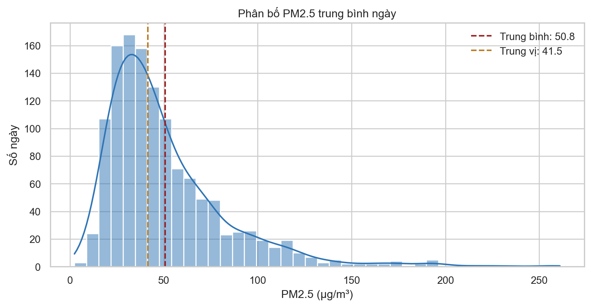
Hình 2. Histogram và đường mật độ của PM2.5 trung bình ngày
Cách nhận xét: trung bình lớn hơn trung vị và skewness dương cho thấy phân bố lệch phải. Phần lớn ngày tập trung ở mức thấp đến trung bình, nhưng một số ngày PM2.5 rất cao kéo trung bình lên. Vì vậy không nên chỉ báo cáo trung bình; cần trình bày thêm trung vị, tứ phân vị và biểu đồ phân bố.

6.7. Bước phân tích 6 - Phân tích theo thời gian và mùa
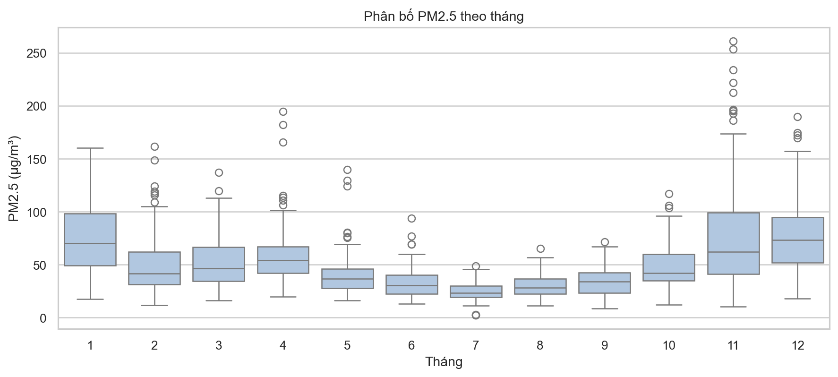
Hình 3. Boxplot PM2.5 theo tháng
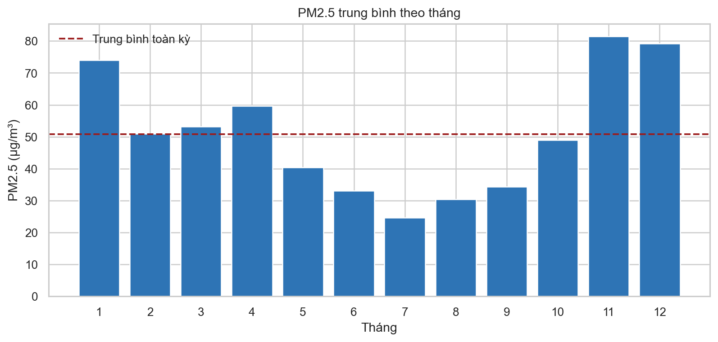
Hình 4. PM2.5 trung bình theo tháng
Tháng | Số ngày | Trung bình | Trung vị | Độ lệch chuẩn
Tháng 1 | 112 | 73,948 | 70,177 | 31,349
Tháng 2 | 113 | 50,890 | 41,542 | 28,868
Tháng 3 | 124 | 53,199 | 46,438 | 24,200
Tháng 4 | 120 | 59,661 | 54,156 | 28,190
Tháng 5 | 124 | 40,364 | 36,799 | 19,943
Tháng 6 | 120 | 33,130 | 30,625 | 13,635
Tháng 7 | 93 | 24,636 | 23,333 | 8,963
Tháng 8 | 93 | 30,357 | 28,250 | 10,999
Tháng 9 | 90 | 34,336 | 33,998 | 13,965
Tháng 10 | 93 | 48,994 | 42,208 | 21,636
Tháng 11 | 90 | 81,393 | 62,312 | 58,460
Tháng 12 | 93 | 79,244 | 73,375 | 36,086

Tháng 11, 12 và tháng 1 có PM2.5 trung bình cao; tháng 7 có trung bình thấp nhất. Boxplot cho thấy tháng 11 vừa có trung bình cao vừa có độ phân tán lớn, với nhiều ngày cực trị. Tuy nhiên, đây là phân tích mô tả; chưa thể kết luận mùa hoặc thời tiết là nguyên nhân nếu chưa có mô hình đa biến và kiểm định bổ sung.
Nguyên tắc diễn giải: Phân tích dữ liệu mô tả cho thấy mẫu hình và mối liên hệ, không tự động chứng minh quan hệ nhân quả.

6.8. Bước phân tích 7 - Tự tương quan và cấu trúc độ trễ
Chuỗi thời gian thường phụ thuộc vào chính nó trong quá khứ. Hệ số tự tương quan được kiểm tra tại các độ trễ quan trọng.
Độ trễ | Tự tương quan | Diễn giải
1 ngày | 0,815 | Quan hệ rất mạnh với ngày liền trước
7 ngày | 0,361 | Còn quan hệ ở chu kỳ một tuần
14 ngày | 0,259 | Quan hệ giảm nhưng vẫn dương

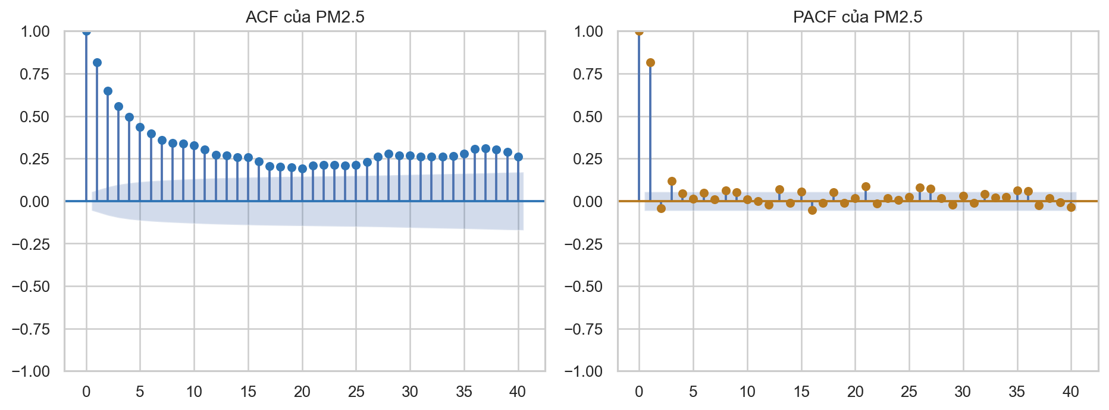
Hình 5. Đồ thị ACF và PACF của chuỗi PM2.5
ACF giảm dần theo độ trễ cho thấy dữ liệu có tính nhớ. PACF hỗ trợ nhận diện các bậc tự hồi quy tiềm năng. Kết quả này giải thích vì sao lag_1 trở thành đặc trưng quan trọng nhất của Random Forest và vì sao ARIMA là lựa chọn phù hợp để thử nghiệm.

6.9. Bước phân tích 8 - Kiểm định tính dừng
ARIMA yêu cầu xem xét tính dừng. Nghiên cứu dùng kiểm định Augmented Dickey-Fuller (ADF):
- H0: chuỗi có nghiệm đơn vị, tức không dừng.
- H1: chuỗi dừng.
Chỉ tiêu | Kết quả | Kết luận
ADF statistic | -4,6077 | Nhỏ hơn ngưỡng tới hạn 5%
p-value | 0,0001 | Nhỏ hơn 0,05
Quyết định | Bác bỏ H0 | Chuỗi mức có bằng chứng dừng

Grid search AIC sau đó vẫn chọn ARIMA(3,1,1). Đây không phải là kết quả cần che giấu: ADF và AIC trả lời hai câu hỏi khác nhau. Tuy nhiên, để chặt chẽ hơn, nghiên cứu nên so sánh thêm các ứng viên d=0 và d=1 trên cùng thiết kế walk-forward.

6.10. Bước phân tích 9 - Tạo đặc trưng cho Random Forest
Random Forest nhận dữ liệu dạng bảng, không tự hiểu thứ tự thời gian. Vì vậy mỗi ngày được mô tả bằng các giá trị quá khứ và đặc trưng lịch. Công thức tổng quát là X(t) = {y(t-1), y(t-2), ..., rolling(t-1), calendar(t)} và mục tiêu là y(t).
Đặc trưng | Cách tính | Ý nghĩa
lag_1, lag_2, lag_3 | PM2.5 trước 1, 2, 3 ngày | Động lực ngắn hạn
lag_7, lag_14 | PM2.5 trước 1 và 2 tuần | Mẫu lặp theo tuần
rolling_mean_3/7/14 | Trung bình quá khứ, có shift(1) | Mức nền gần đây
rolling_std_7 | Độ lệch chuẩn 7 ngày trước | Độ bất ổn gần đây
day_of_week | 0-6 | Khác biệt theo thứ trong tuần
month, quarter, season, year | Trích từ ngày | Xu hướng lịch và mùa

Kiểm soát leakage: Các đặc trưng rolling đều được shift(1). Nếu không shift, rolling của ngày t sẽ chứa y(t), làm mô hình nhìn thấy đáp án cần dự báo.

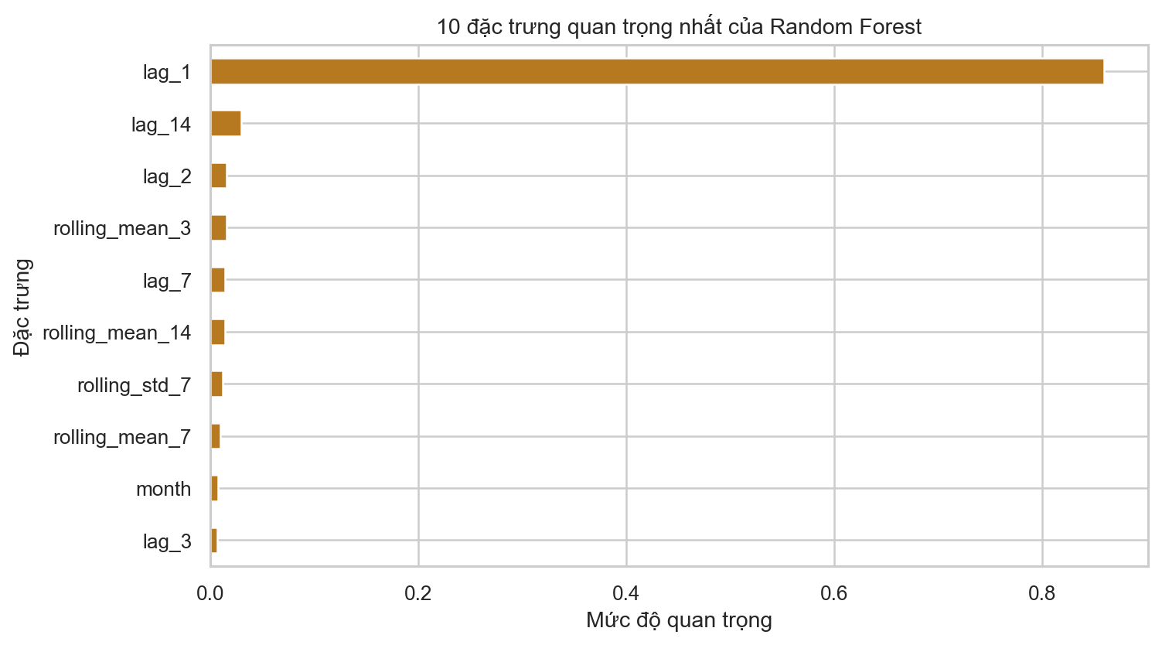
Hình 6. Mức độ quan trọng của 10 đặc trưng Random Forest
Đặc trưng | Importance | Tỷ trọng
lag_1 | 0,85896 | 85,90%
lag_14 | 0,03007 | 3,01%
lag_2 | 0,01593 | 1,59%
rolling_mean_3 | 0,01550 | 1,55%
lag_7 | 0,01460 | 1,46%
rolling_mean_14 | 0,01441 | 1,44%
rolling_std_7 | 0,01200 | 1,20%
rolling_mean_7 | 0,00976 | 0,98%
month | 0,00751 | 0,75%
lag_3 | 0,00673 | 0,67%

lag_1 chiếm khoảng 85,9% tổng mức độ quan trọng. Điều này phù hợp với ACF(1) = 0,815: PM2.5 ngày liền trước là tín hiệu dự báo mạnh nhất. Tuy nhiên feature importance không phải hệ số nhân quả và có thể bị ảnh hưởng bởi tương quan giữa các đặc trưng.

6.11. Bước phân tích 10 - Lựa chọn và hiệu chỉnh mô hình
ARIMA được chọn bằng AIC trên tập huấn luyện. Random Forest được hiệu chỉnh bằng RandomizedSearchCV với TimeSeriesSplit ba phần. TimeSeriesSplit duy trì trật tự quá khứ - tương lai trong từng lần đánh giá, khác với cross-validation ngẫu nhiên.
Mô hình | Không gian tìm kiếm | Tiêu chí chọn | Kết quả
ARIMA | p=0..3; d=0..1; q=0..3 | AIC thấp nhất | ARIMA(3,1,1)
Random Forest | 100/200/300 cây; depth 5/10/15/None; leaf 1/2/4 | CV RMSE thấp nhất | 100 cây; depth 5; leaf 1

Việc chọn mô hình và đánh giá cuối cùng phải tách biệt: tập kiểm thử 2025 không được dùng để chọn p,d,q hoặc siêu tham số. Nó chỉ được sử dụng sau khi thiết kế mô hình đã hoàn tất.

6.12. Bước phân tích 11 - Đánh giá dự báo
Đánh giá sử dụng walk-forward một bước. Với mỗi ngày kiểm thử, mô hình dự báo từ lịch sử đã biết, sau đó giá trị thực được cập nhật để dự báo ngày kế tiếp. Cách này mô phỏng quy trình vận hành có dữ liệu mới hằng ngày.
Chỉ tiêu | Công thức diễn giải | Ý nghĩa
MAE | Trung bình |y - ŷ| | Sai lệch điển hình, dễ diễn giải
RMSE | Căn bậc hai trung bình (y - ŷ)² | Phạt mạnh sai số lớn
R² | 1 - SSE/SST | Mức biến thiên được mô hình giải thích
Cải thiện | (RMSE baseline - RMSE model) / RMSE baseline | Giá trị thêm so với quy tắc đơn giản

Lưu ý công bằng: Baseline hiện dùng shift riêng trên tập test nên mất ngày 01/01/2025, trong khi ARIMA và RF có 181 dự báo. Bản hoàn thiện nên nối giá trị cuối của tập train vào baseline hoặc đánh giá tất cả mô hình trên giao chung 180 ngày.

6.13. Bước phân tích 12 - Phân tích sai số
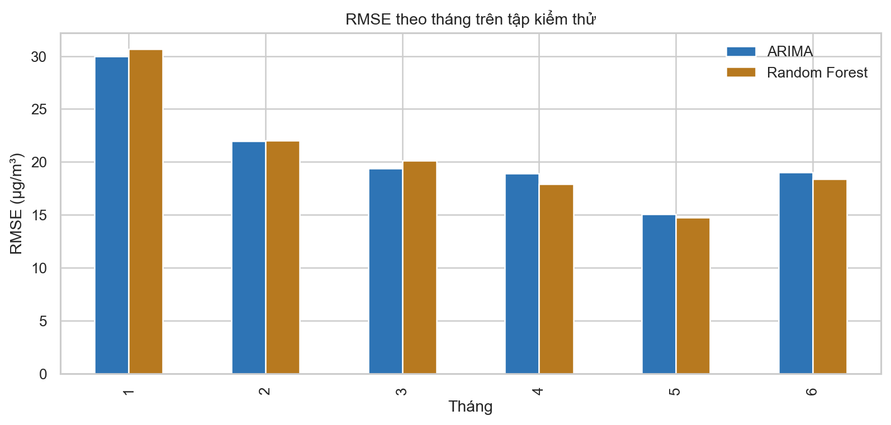
Hình 7. RMSE theo tháng của ARIMA và Random Forest
Tháng | ARIMA RMSE | Random Forest RMSE
1 | 29,9934 | 30,6806
2 | 21,9653 | 21,9973
3 | 19,4071 | 20,1068
4 | 18,9091 | 17,8958
5 | 15,0832 | 14,7227
6 | 19,0354 | 18,3999

Sai số cao nhất xuất hiện trong tháng 1, khi PM2.5 có nhiều biến động và đỉnh lớn. Từ tháng 4 đến tháng 6, Random Forest nhỉnh hơn ARIMA; trong tháng 1 đến tháng 3, ARIMA thường nhỉnh hơn. Điều này cho thấy hiệu quả mô hình không đồng đều theo thời gian.
Ngày | Mô hình | Thực tế | Dự báo | Sai số tuyệt đối
2025-01-10 | ARIMA | 48,549 | 120,418 | 71,870
2025-03-20 | ARIMA | 110,458 | 48,883 | 61,575
2025-06-21 | ARIMA | 30,014 | 86,903 | 56,889
2025-02-07 | ARIMA | 18,812 | 74,811 | 55,998
2025-01-08 | ARIMA | 74,653 | 128,003 | 53,350
2025-01-20 | Random Forest | 160,285 | 98,503 | 61,782
2025-03-20 | Random Forest | 110,458 | 51,075 | 59,383
2025-01-01 | Random Forest | 138,792 | 80,651 | 58,141
2025-02-10 | Random Forest | 105,202 | 53,144 | 52,057
2025-06-21 | Random Forest | 30,014 | 82,046 | 52,032

Các sai số lớn thường xảy ra khi chuỗi thay đổi đột ngột. ARIMA và Random Forest đều dựa nhiều vào lịch sử gần, nên có xu hướng phản ứng chậm trước cú tăng hoặc giảm bất thường. Đây là cơ sở thực nghiệm để đề xuất bổ sung biến khí tượng và nguồn phát thải.

7. Mô hình dự báo

7.1. Dự báo tham chiếu
Baseline sử dụng công thức ŷ(t) = y(t-1). Đây là quy tắc đơn giản nhưng thường mạnh đối với chuỗi có tự tương quan cao. Một mô hình phức tạp chỉ đáng sử dụng nếu cải thiện so với baseline về độ chính xác hoặc cung cấp giá trị giải thích khác.

7.2. ARIMA
ARIMA(p,d,q) kết hợp thành phần tự hồi quy AR(p), sai phân I(d) và trung bình trượt MA(q). Kiểm định ADF trên chuỗi huấn luyện cho statistic -4,6077 và p-value 0,0001, cung cấp bằng chứng bác bỏ giả thuyết chuỗi không dừng. Tuy nhiên, grid search AIC lựa chọn ARIMA(3,1,1). ADF và AIC trả lời hai câu hỏi khác nhau; báo cáo nên xem đây là điểm cần phân tích độ nhạy giữa d=0 và d=1.
Tham số | Ý nghĩa | Giá trị được chọn
p | Bậc tự hồi quy | 3
d | Số lần sai phân | 1
q | Bậc trung bình trượt | 1

Dự báo ARIMA được thực hiện theo rolling one-step-ahead. Sau khi dự báo một ngày, giá trị thực của ngày đó được bổ sung vào lịch sử trước khi dự báo ngày tiếp theo.

7.3. Random Forest
Random Forest kết hợp nhiều cây hồi quy. Do mô hình không tự nhận biết trật tự thời gian, chuỗi PM2.5 phải được chuyển thành dữ liệu học có giám sát thông qua các đặc trưng quá khứ.
Nhóm đặc trưng | Các đặc trưng
Độ trễ | lag 1, 2, 3, 7 và 14 ngày
Trung bình trượt | 3, 7 và 14 ngày, đều dịch một ngày
Độ biến động | Độ lệch chuẩn trượt 7 ngày
Lịch | Thứ trong tuần, tháng, quý, mùa và năm

Tất cả đặc trưng rolling đều dùng shift(1). Khi dự báo ngày t, mô hình chỉ sử dụng dữ liệu đến ngày t-1, tránh dùng chính giá trị mục tiêu của ngày t.
Siêu tham số | Giá trị
n_estimators | 100
max_depth | 5
min_samples_leaf | 1
random_state | 42

8. Thiết kế thực nghiệm và đánh giá

8.1. Vì sao không chia ngẫu nhiên?
Dữ liệu chuỗi thời gian có quan hệ thứ tự. Chia ngẫu nhiên có thể đưa thông tin tương lai vào tập huấn luyện, khiến kết quả đánh giá tốt giả tạo. Vì vậy nghiên cứu dùng holdout theo thời gian và TimeSeriesSplit trong quá trình điều chỉnh Random Forest.

8.2. Kiểu đánh giá
Cả ARIMA và Random Forest được đánh giá theo rolling one-step-ahead: dự báo ngày hiện tại dựa trên các ngày đã quan sát, sau đó cập nhật lịch sử bằng giá trị thực để dự báo ngày kế tiếp. Vì vậy không được mô tả kết quả là dự báo trước toàn bộ sáu tháng trong một lần.

8.3. Thước đo
Thước đo | Diễn giải | Chiều tốt
MAE | Sai số tuyệt đối trung bình, cùng đơn vị PM2.5 | Thấp hơn
RMSE | Phạt mạnh các dự báo có sai số lớn | Thấp hơn
R² | Tỷ lệ biến thiên được mô hình giải thích | Cao hơn

Tiêu chí chính: RMSE được ưu tiên vì các ngày dự báo sai lệch lớn có ý nghĩa đặc biệt đối với bài toán cảnh báo.

9. Kết quả và diễn giải
Mô hình | MAE | RMSE | R² | Cải thiện RMSE
Dự báo tham chiếu | 16,8090 | 22,3952 | 0,4203 | 0,00%
ARIMA | 15,7073 | 21,2486 | 0,4949 | 5,12%
Random Forest | 15,8575 | 21,2517 | 0,4947 | 5,11%

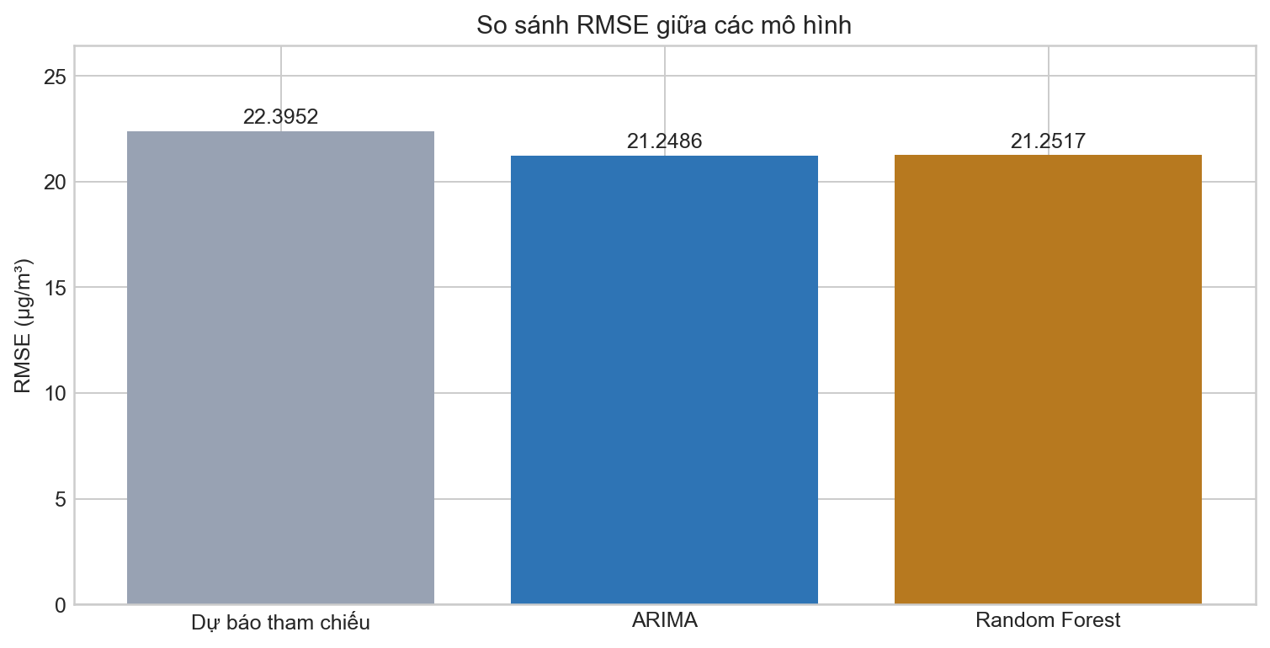
Hình 8. So sánh RMSE của baseline, ARIMA và Random Forest
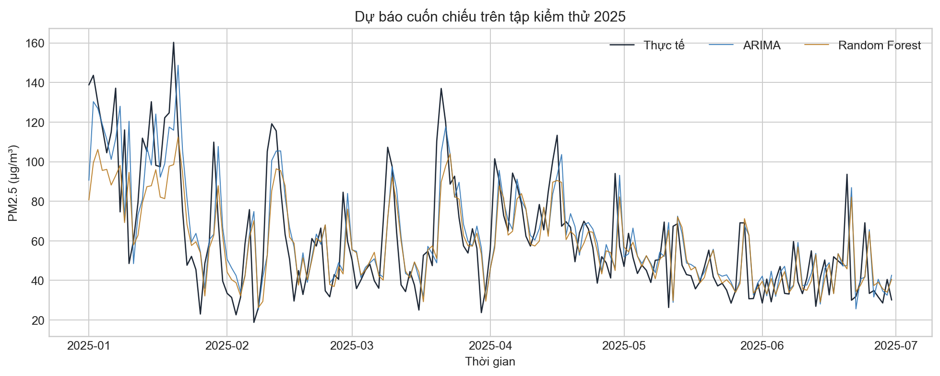
Hình 9. Giá trị thực tế và dự báo cuốn chiếu trên tập kiểm thử năm 2025

9.1. Kết luận từ kết quả
- Cả hai mô hình cải thiện khoảng 5% RMSE so với baseline.
- ARIMA có RMSE thấp nhất: 21,2486 µg/m³.
- Random Forest có RMSE 21,2517 µg/m³.
- Chênh lệch ARIMA - Random Forest chỉ 0,0031 µg/m³, không có ý nghĩa thực tiễn rõ ràng.
- R² khoảng 0,495 cho thấy mô hình giải thích gần một nửa biến động trong tập kiểm thử.
Kết luận học thuật an toàn: Trong phạm vi dữ liệu và thiết kế thực nghiệm hiện tại, ARIMA đạt RMSE thấp nhất nhưng không vượt trội đáng kể so với Random Forest. Hai mô hình nên được xem là gần như tương đương.

9.2. Trả lời câu hỏi nghiên cứu
Câu hỏi | Trả lời tóm tắt
PM2.5 biến động thế nào? | Biến động mạnh, có nhiều đỉnh cao và dấu hiệu khác biệt theo tháng.
Quá khứ có giá trị dự báo? | Có. Cả ARIMA và RF đều tốt hơn baseline, dù mức cải thiện vừa phải.
ARIMA hiệu quả thế nào? | MAE 15,7073; RMSE 21,2486; R² 0,4949.
RF có tốt hơn ARIMA? | Không. Kết quả gần như hòa và RF kém hơn rất nhỏ.
Có thể ứng dụng không? | Có thể làm thành phần phân tích của prototype cảnh báo, chưa đủ để vận hành thực tế.

10. Hạn chế và hướng phát triển

10.1. Hạn chế
- Dữ liệu năm 2025 chỉ có đến ngày 30/06, không phải toàn bộ năm.
- Nguồn Kaggle cần được đối chiếu với nguồn quan trắc gốc và metadata trạm đo.
- Dữ liệu thô có biến khí tượng nhưng mô hình hiện chỉ dùng PM2.5 và lịch.
- Chỉ dự báo trung bình ngày và chỉ đánh giá một bước trước.
- Chưa có khoảng tin cậy hoặc đánh giá độ bất định của dự báo.
- Chưa kiểm định ý nghĩa thống kê của chênh lệch giữa hai mô hình.
- ADF cho thấy chuỗi mức dừng nhưng AIC chọn d=1; cần phân tích độ nhạy.
- Baseline hiện thiếu dự báo ngày đầu tiên nếu chỉ dùng shift trên tập test; nên nối giá trị cuối của train để đánh giá trên cùng 181 ngày.

10.2. Hướng phát triển
- Bổ sung nhiệt độ, độ ẩm, mưa, gió và áp suất.
- Sử dụng nhiều trạm đo và bổ sung định danh không gian.
- Thử SARIMA/SARIMAX, Gradient Boosting và các mô hình dự báo xác suất.
- Đánh giá walk-forward nhiều cửa sổ thay vì một holdout duy nhất.
- Xây dựng API dự báo, dashboard, cảnh báo theo ngưỡng và giám sát drift.
- Thiết lập quản trị nguồn dữ liệu, phiên bản mô hình và nhật ký dự báo.

11. Kịch bản thuyết trình 12-15 phút
Thời lượng | Nội dung | Thông điệp cần nói
1 phút | Mở đầu | Bài toán dự báo PM2.5 một ngày trước để hỗ trợ cảnh báo.
2 phút | Dữ liệu | 30.341 bản ghi giờ được xử lý thành 1.265 ngày.
2 phút | Thiết kế | Chia theo thời gian, có baseline, tránh leakage.
3 phút | Mô hình | ARIMA thống kê; RF phi tuyến với 14 đặc trưng.
2 phút | Kết quả | Hai mô hình cùng cải thiện khoảng 5%; gần như hòa.
2 phút | Hệ thống | Đề xuất pipeline dữ liệu - mô hình - dashboard - cảnh báo.
1-2 phút | Hạn chế | Nguồn dữ liệu, sáu tháng 2025, biến khí tượng, độ bất định.

11.1. Lời mở đầu gợi ý
Kịch bản: Kính thưa giảng viên, đề tài của em nghiên cứu khả năng dự báo ngắn hạn nồng độ PM2.5 trung bình ngày tại Hà Nội. Em tiếp cận bài toán dưới góc độ Hệ thống thông tin, trong đó dữ liệu quan trắc được chuẩn hóa và chuyển thành thông tin dự báo nhằm hỗ trợ cảnh báo và ra quyết định. Nghiên cứu so sánh ARIMA với Random Forest trên cùng một thiết kế thực nghiệm theo thời gian.

11.2. Lời kết gợi ý
Kịch bản: Kết quả cho thấy ARIMA và Random Forest đều tạo thêm giá trị so với baseline, nhưng chênh lệch giữa hai mô hình là không đáng kể. Đóng góp chính của đề tài là xây dựng một quy trình dữ liệu có thể tái lập, đánh giá đúng theo thời gian và đề xuất cách tích hợp dự báo vào hệ thống hỗ trợ cảnh báo.

12. Câu hỏi phản biện và câu trả lời
Hỏi: Vì sao không chia dữ liệu ngẫu nhiên?
Trả lời: Vì chuỗi thời gian có thứ tự. Chia ngẫu nhiên có thể đưa thông tin tương lai vào huấn luyện và làm kết quả tốt giả tạo.
Hỏi: Có rò rỉ dữ liệu không?
Trả lời: Các đặc trưng lag và rolling đều shift(1), nên dự báo ngày t không dùng PM2.5 của chính ngày t. Tuy nhiên đây là đánh giá one-step-ahead, được phép dùng các ngày thực tế đã quan sát trước đó.
Hỏi: Vì sao chọn ARIMA và Random Forest?
Trả lời: ARIMA có cơ sở thống kê và dễ giải thích; Random Forest mô hình hóa quan hệ phi tuyến và cho biết tầm quan trọng đặc trưng. Hai mô hình đại diện cho hai cách tiếp cận khác nhau.
Hỏi: Mô hình nào tốt nhất?
Trả lời: ARIMA có RMSE thấp nhất, nhưng chênh lệch với RF chỉ 0,0031 µg/m³. Vì vậy không đủ cơ sở nói ARIMA vượt trội rõ ràng.
Hỏi: Vì sao dùng RMSE?
Trả lời: RMSE phạt mạnh sai số lớn, phù hợp bối cảnh cảnh báo vì bỏ sót hoặc dự báo sai một đợt PM2.5 cao có thể quan trọng.
Hỏi: Vì sao không dùng LSTM?
Trả lời: Bộ dữ liệu chỉ có 1.265 ngày, tương đối nhỏ cho học sâu. Mục tiêu nghiên cứu là baseline rõ ràng, có khả năng giải thích và phù hợp quy mô dữ liệu.
Hỏi: Tại sao ADF nói dừng nhưng ARIMA dùng d=1?
Trả lời: ADF kiểm định đơn vị gốc, còn AIC so sánh độ phù hợp tương đối giữa các ứng viên. Tuy vậy, đây là điểm cần làm sensitivity analysis với d=0 và d=1.
Hỏi: Có thể triển khai ngay không?
Trả lời: Chưa. Cần nguồn dữ liệu ổn định, biến khí tượng, giám sát chất lượng, đánh giá ngoài mẫu dài hơn và cơ chế tái huấn luyện.
Hỏi: Tính mới của đề tài là gì?
Trả lời: Không nên tuyên bố thuật toán mới. Giá trị nằm ở áp dụng trên dữ liệu Hà Nội giai đoạn gần đây, thiết kế đánh giá có baseline, kiểm soát leakage và định hướng tích hợp vào HTTT.

13. Checklist trước khi báo cáo
- ☐ Ghi đúng phạm vi: dữ liệu đến 30/06/2025.
- ☐ Không nói RF tốt hơn ARIMA; kết quả hiện tại gần như hòa.
- ☐ Không gọi one-step-ahead là dự báo trước toàn bộ sáu tháng.
- ☐ Trình bày baseline trước khi so sánh mô hình.
- ☐ Giải thích rõ vì sao chia dữ liệu theo thời gian.
- ☐ Nêu cơ chế shift(1) để tránh leakage.
- ☐ Chuẩn bị câu trả lời về ADF và d=1.
- ☐ Bổ sung tài liệu tham khảo học thuật và nguồn dữ liệu gốc.
- ☐ Chạy lại python main.py trước buổi báo cáo và kiểm tra results.
- ☐ Chỉ kết luận trong phạm vi dữ liệu và thiết kế thực nghiệm của đề tài.

Phụ lục A. Cách chạy dự án
Từ thư mục gốc của dự án, thực hiện lần lượt các lệnh sau:
python -m pip install -r requirements.txt
python main.py
jupyter notebook
main.py thực hiện tiền xử lý, chọn ARIMA, dự báo ARIMA, điều chỉnh Random Forest, dự báo và lưu bảng so sánh. Các notebook 00-05 cung cấp luồng trình bày trực quan theo từng bước.

Phụ lục B. Cấu trúc mã nguồn
Tệp/thư mục | Vai trò
main.py | Entry point chạy toàn bộ pipeline
src/config.py | Đường dẫn, biến mục tiêu, cách chia tập và tham số
src/data_fetcher.py | Tải dữ liệu từ Kaggle
src/data_processor.py | Làm sạch, tổng hợp ngày, tạo đặc trưng
src/arima_model.py | Kiểm định, chọn mô hình và dự báo ARIMA
src/rf_model.py | Chuẩn bị dữ liệu, huấn luyện và dự báo RF
src/evaluator.py | MAE, RMSE, R², baseline và so sánh
src/visualizer.py | Các biểu đồ phục vụ EDA và báo cáo
notebooks/ | Trình bày quy trình theo từng giai đoạn
results/ | Kết quả dự báo và bảng so sánh
figures/ | Biểu đồ đầu ra

Phụ lục C. Nguồn nội bộ được đối chiếu
- README.md và requirements.txt.
- Dữ liệu thô trong data/raw và dữ liệu sạch trong data/processed.
- Mã nguồn trong src và entry point main.py.
- Các notebook 00_data_download đến 05_model_comparison.
- Kết quả chạy mới nhất trong results/model_comparison.csv.
Nhắc lại: Bản báo cáo nộp chính thức cần có danh mục tài liệu tham khảo bên ngoài về PM2.5, ARIMA, Random Forest, đánh giá chuỗi thời gian và hệ thống hỗ trợ quyết định.

